绝密★启用前
2006年4月高等教育自学考试全国统一命题考试
结构力学(二)试卷
（课程代码 2393）
。
总分 |  | 题号 | 一 | 二 | 三 | 四
核分人 |  | 题分 | 20 | 20 | 24 | 36
复查人 |  | 得分
一、单项选择题（本大题共10小题，每小题2分，共20分）
得分 | 评卷人 | 复查人
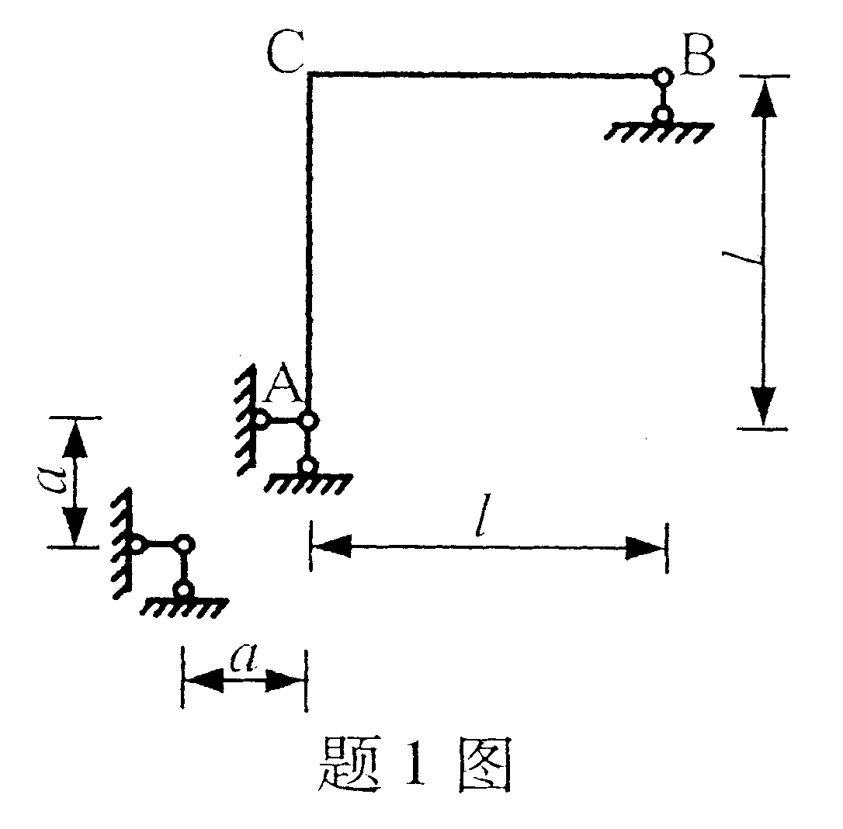
1．图示结构支座A向下、向左分别发生微小位移a，则结点C的水平位移等于()A.2a( HYPERLINK "http://zk.ikaoti.cn/zikao.htm" EMBED Equation.3 \* MERGEFORMAT $←$)
B.2a（ HYPERLINK "http://zk.ikaoti.cn/zikao.htm" EMBED Equation.3 \* MERGEFORMAT $→$）
C.a( HYPERLINK "http://zk.ikaoti.cn/zikao.htm" EMBED Equation.3 \* MERGEFORMAT $←$)
D.a（ HYPERLINK "http://zk.ikaoti.cn/zikao.htm" EMBED Equation.3 \* MERGEFORMAT $→$）
2．图示梁线刚度为i，给定杆端位移如图所示，利用转角位移方程求出M_{A}
_{B.}M_{BA}分别等于()
A.-2i，-2i
B.0，0
C.2i，2i
D.6i，6i[最新年份咨询qq593777558]
3．图示结构，i为线刚度。AB杆的B端转动刚度(劲度)值为：()[本科目答案页面导航：http://zk.ikaoti.cn/zikao.htm]
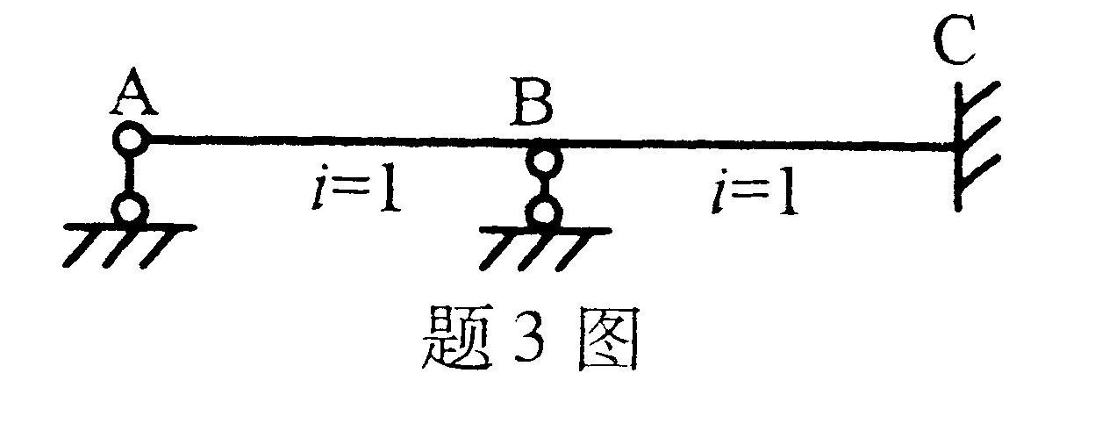
A.1
B.3
C.4
D.7
4．水平单位力P=1在柱AB上移动，则正确的弯矩M_{A}(以右侧受拉为正)影响线应是()
A.图(a)
B.图(b)
C.图(c)
D.图(d)[最新年份咨询qq593777558]
5．图示为悬臂梁截面C剪力影响线图的几种结果，其中正确的应是()
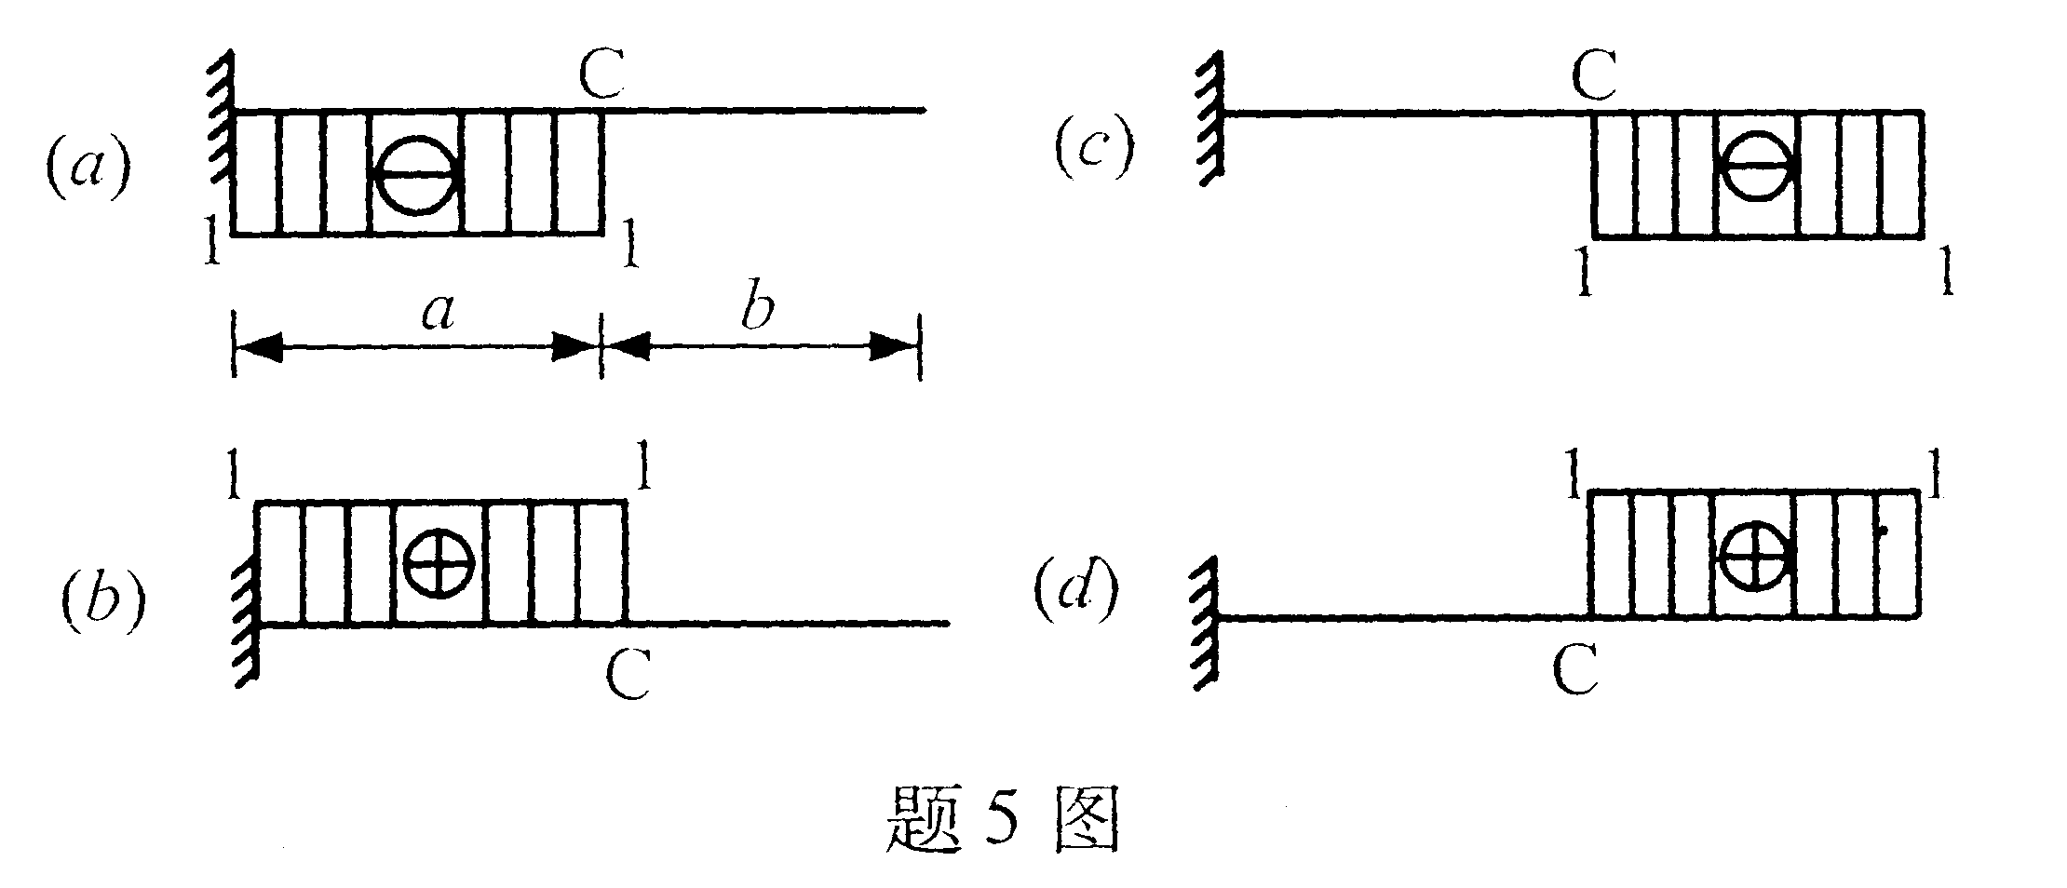
A.图(a)
B.图(b)
C.图(c)
D.图(d)
6．某结构的刚度矩阵如下(单位省略)
HYPERLINK "http://zk.ikaoti.cn/zikao.htm" EMBED Equation.3 \* MERGEFORMAT $\left[K\right]=\left[\begin{matrix}8 & −2 & 1\text{.}5 \\ −2 & 0 & 3 \\ 1\text{.}5 & 3 & −5\end{matrix}\right]$
根据结构刚度矩阵的性质，可知矩阵中下列元素的值一定是错误的()
A.K₁₁、K₂₂
B.K₁₁、K₃₃
C.K₂₂、K₃₃
D.K₁₂、K₂₁
7．结构的非结点荷载与它的等效结点荷载分别引起的()
A.内力不同，结点位移相同
B.内力相同，结点位移相同
C.内力不同，结点位移不同
D.内力相同，结点位移不同
8．欲增大结构的自振频率ω，则结构的刚度K及质量m应作如下变化()
A.K增大、m增大
B.K减小、m减小
C.K减小、m增大
D.K增大、m减小
9．欲提高图示体系的临界荷截P_{cr}，则应使弹簧刚度k及杆长l按下述方式变化()
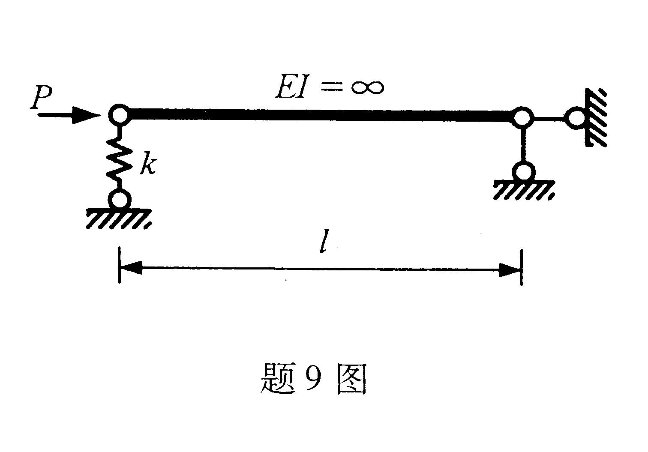
A.k增大，l减小
B.k增大,l增大
C.k减小，l增大
D.k减小，l减小
10．只承受弯矩的截面处于极限状态时，确定截面中性轴位置的条件是()[最新年份咨询qq593777558]
A.变形协调条件
B.截面上的弯矩应等于零
C.受拉区和受压区的面积相等
D.平衡条件与变形协调条件
二、填空题（本大题共10小题，每小题2分，共20分）请在每小题的空格中填上正确答案。错填、不填均无分。
得分 | 评卷人 | 复查人
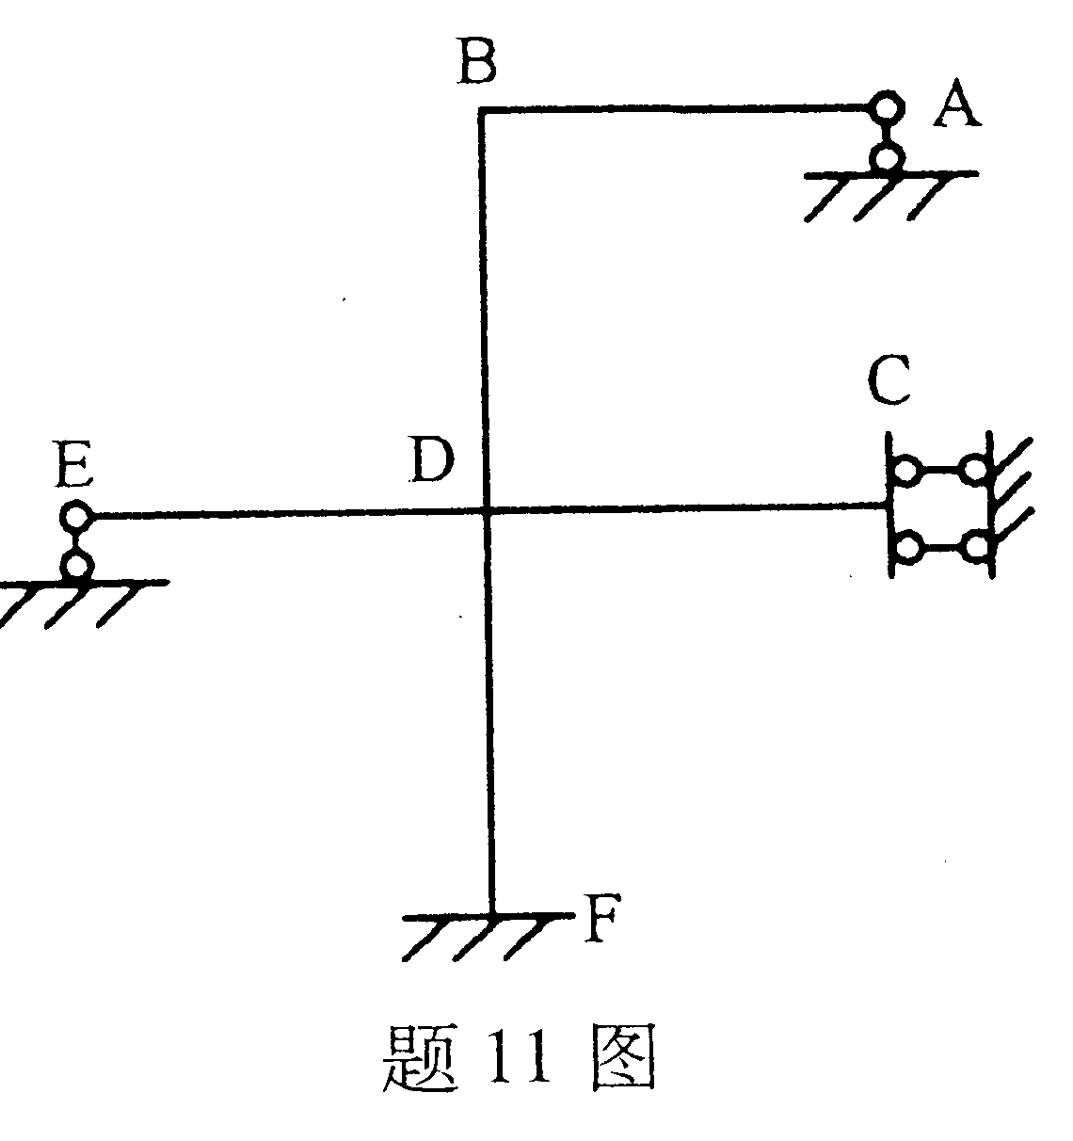
11．图示结构各杆EI=常数，用力法和位移法混合求解时，最简单的计算方案是取D结点角位移和___________作为基本未知量。
12．图示结构EI=常数，在均布荷载作用下，AB杆的A端剪力Q_{AB}=___________。
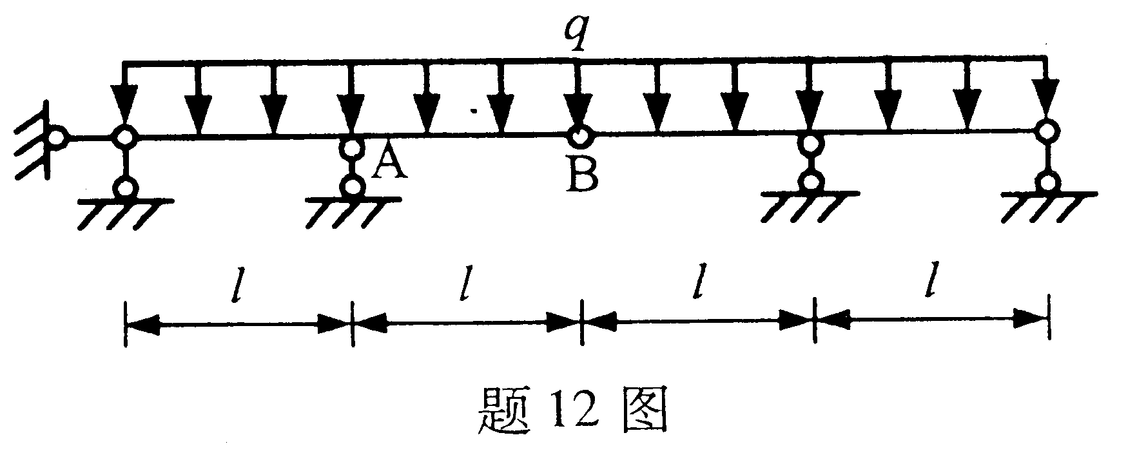
13．机动法作静定结构内力影响线的依据是刚体系虚位移原理，画出的___________即是影响线的形状。
14．图(a)所示静定梁的D截面剪力Q_{D}影响线形状如图(b)所示。若梁上作用有可任意分布的方向向下的均布荷载，则产生剪力Q_{D}最大值的荷载分布范围应为AC段和___________段。
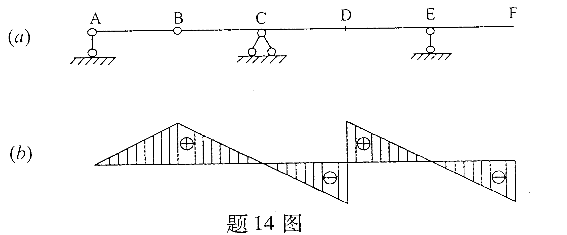
15．用矩阵位移法解图示变截面无铰拱时，需将其离散成有限个单元，每个单元用___________单元代替。
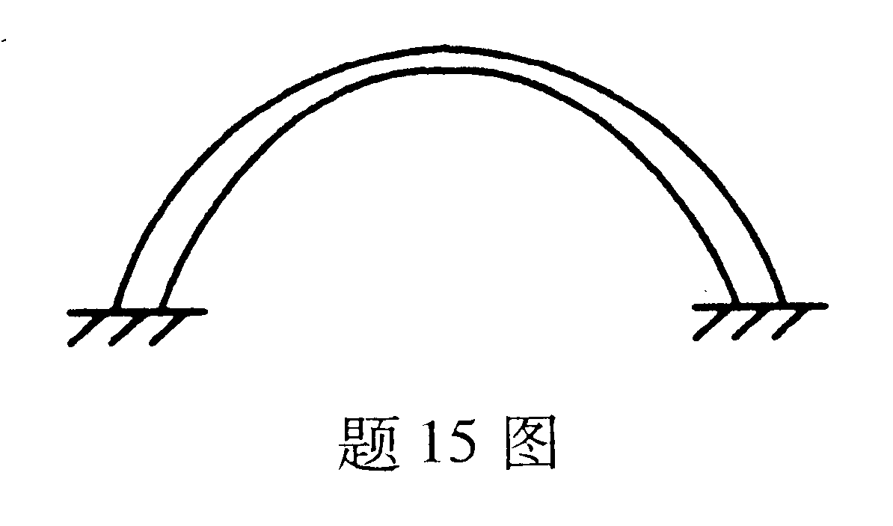
16．可以证明，矩阵位移法中的坐标转换矩阵[T]_{6×6}是一个正交矩阵，其逆矩阵等于其___________矩阵。
17．在阻尼振动中，共振区内动荷载主要由___________力与其平衡。
18．图示体系，若增加EI₂的值，则自振频率ω___________。
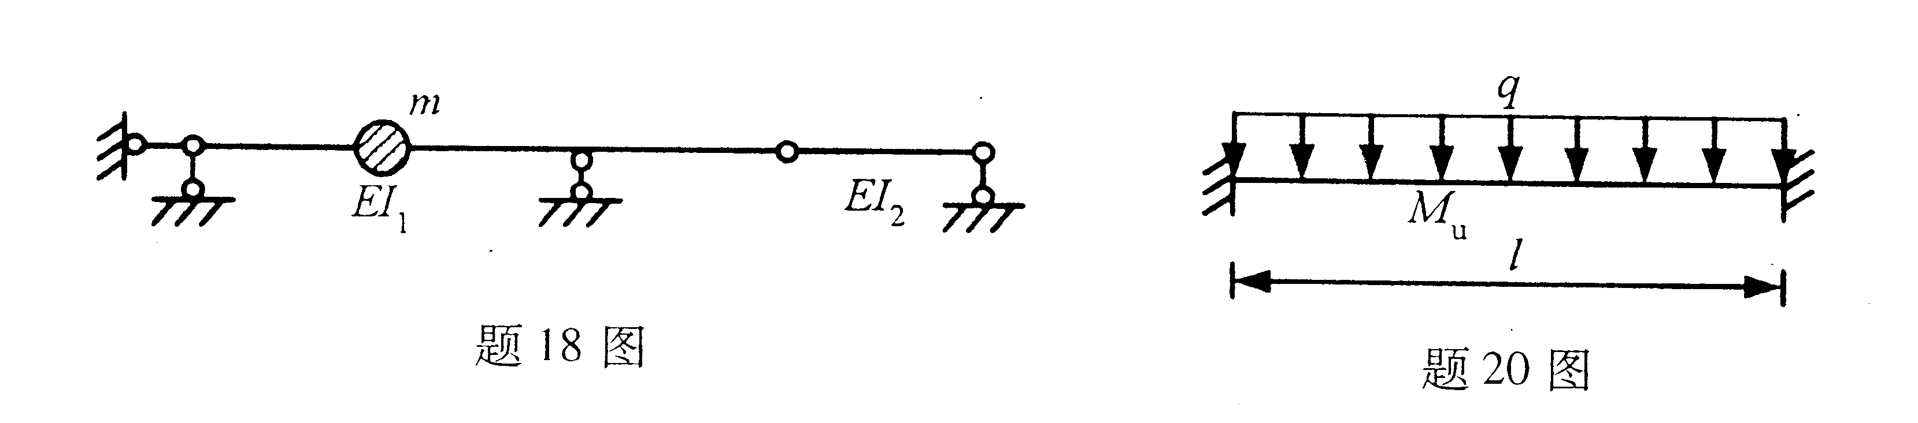
19．在稳定问题的小挠度理论中，体系的平衡状态分为稳定平衡、不稳定平衡与___________平衡三种情况。
20．图示等截面梁的极限弯矩M_{u}已知，则其极限荷载q_{u}等于___________。
三、计算题（本大题共4小题，每小题6分，共24分）
得分 | 评卷人 | 复查人
21．计算图示刚架，作弯矩图。EI为常数，弹性支座的刚度为 HYPERLINK "http://zk.ikaoti.cn/zikao.htm" EMBED Equation.3 \* MERGEFORMAT $k=\frac{3\text{EI}}{2l^{3}}$
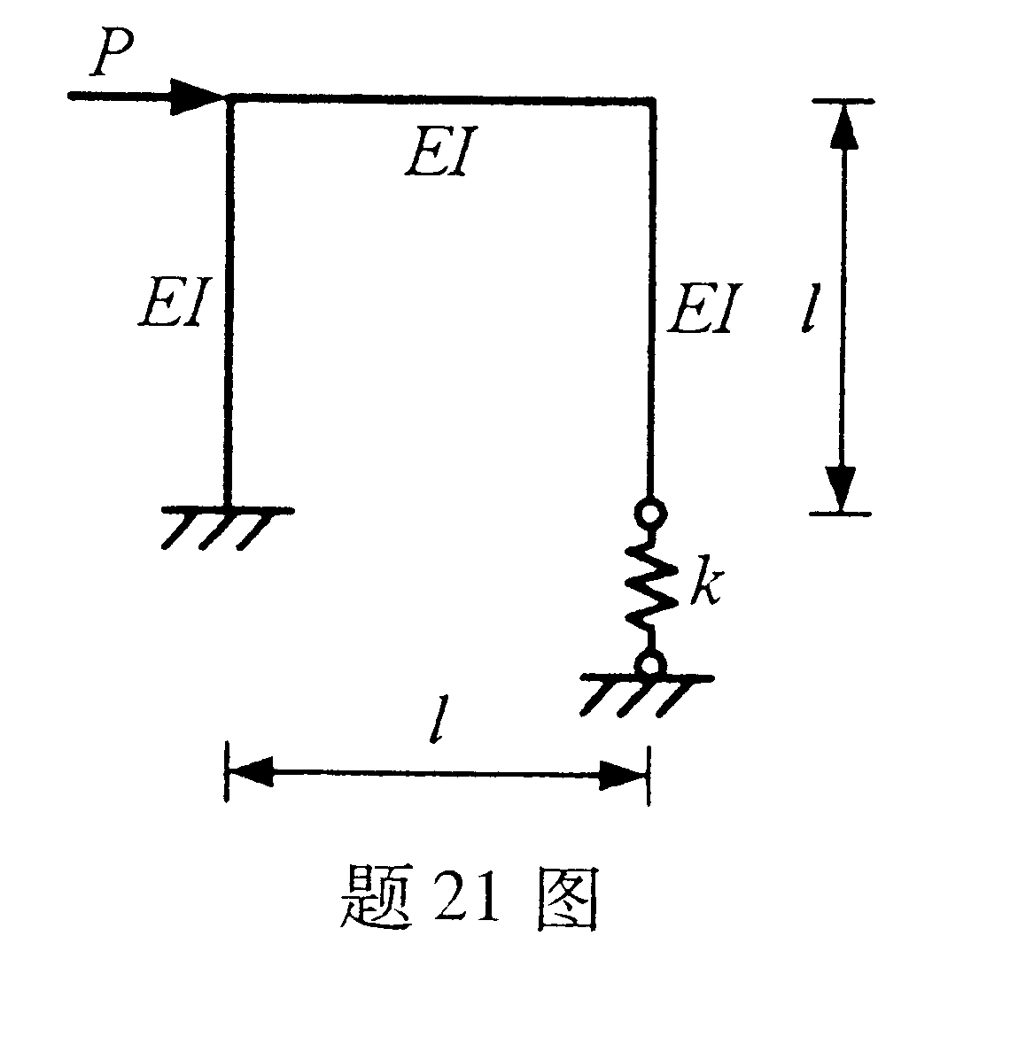
22．用位移法计算图示结构，作弯矩图。
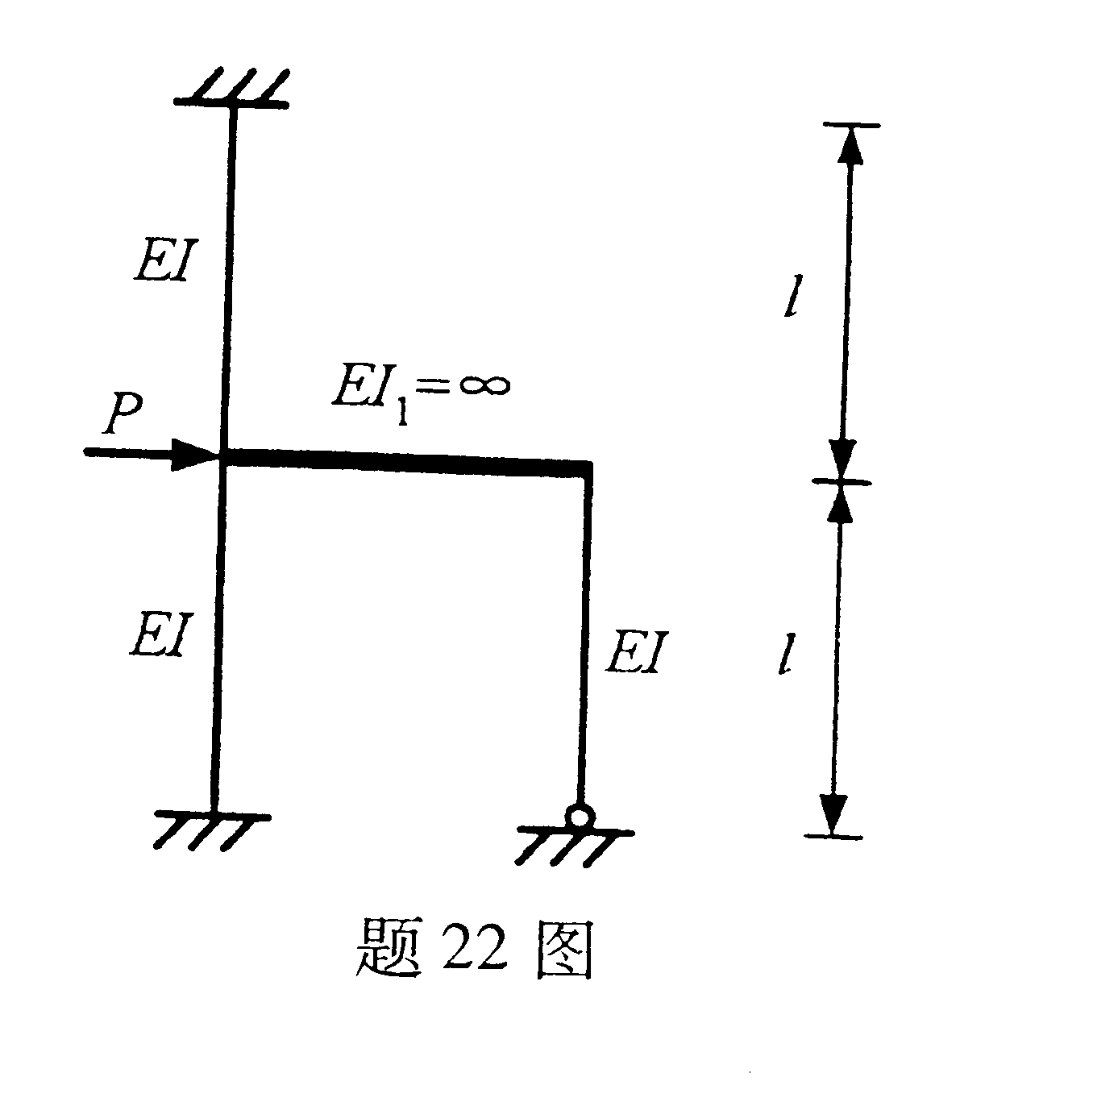[本科目答案页面导航：http://zk.ikaoti.cn/zikao.htm]
23．画出图示静定多跨梁竖向反力R_{A}、弯矩M_{K}的影响线。
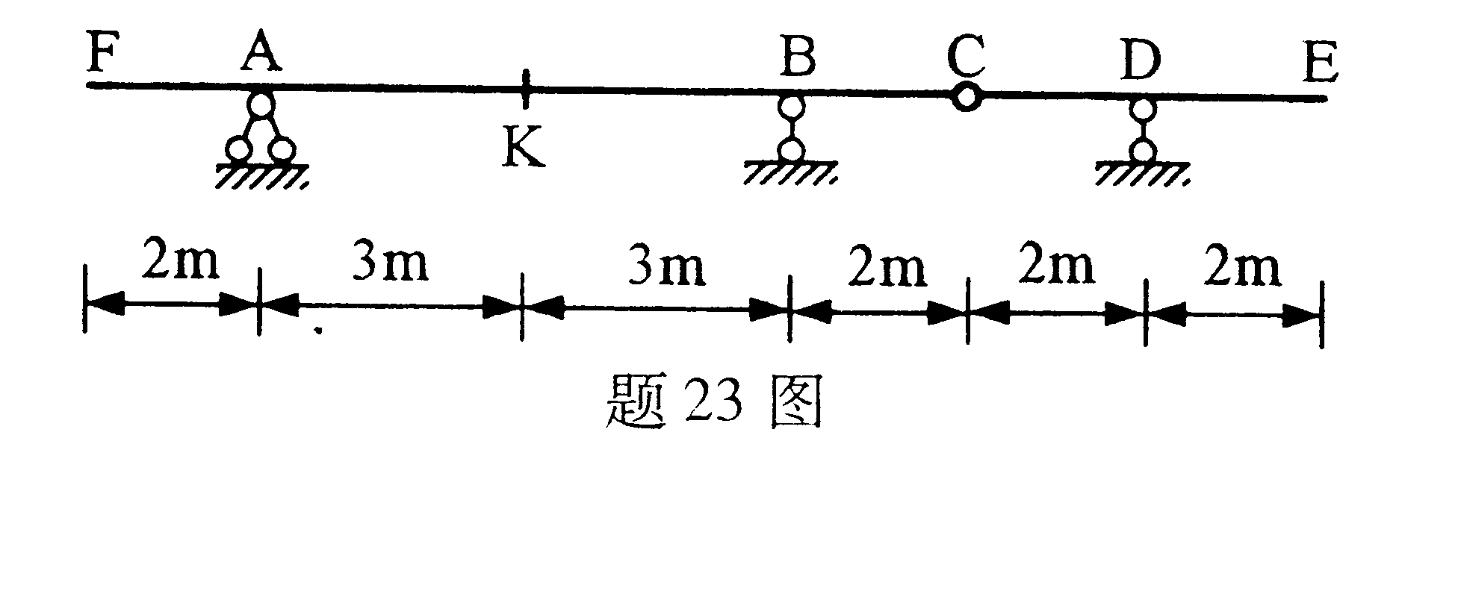
24．图示体系受简谐荷载作用，已知荷载频率θ= HYPERLINK "http://zk.ikaoti.cn/zikao.htm" EMBED Equation.3 \* MERGEFORMAT $\sqrt{\frac{\text{EI}}{{\text{ma}}^{3}}}$，不计阻尼，不计柱的质量，试求横梁最大动位移。
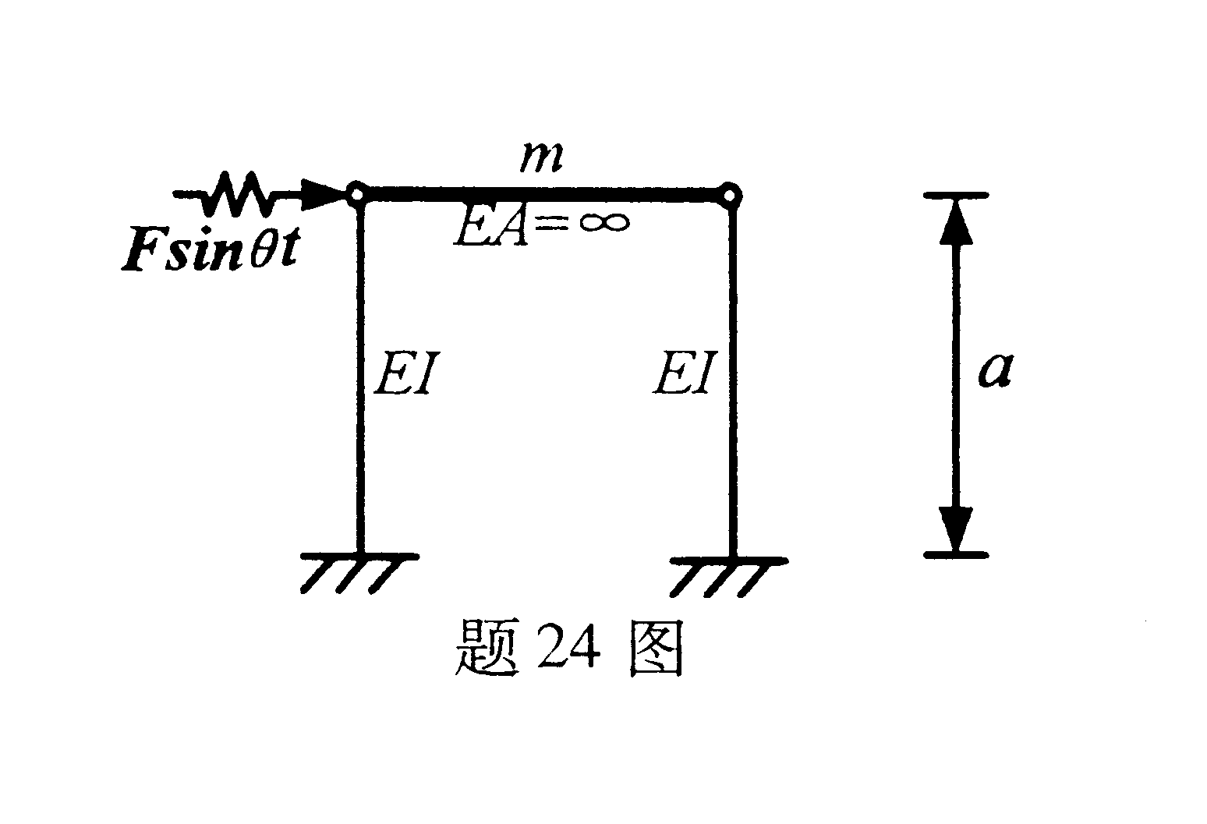
四、分析计算题（本大题共3小题，每小题12分，共36分）
得分 | 评卷人 | 复查人
25．计算图示结构，作弯矩图，并求A点水平线位移。EI=常数。
26．试求图示连续梁的结构刚度矩阵与结构综合结点荷载矩阵。
已知：E=3×10⁷kN/m²,I= HYPERLINK "http://zk.ikaoti.cn/zikao.htm" EMBED Equation.3 \* MERGEFORMAT $\frac{1}{\text{24}}m^{4}$.
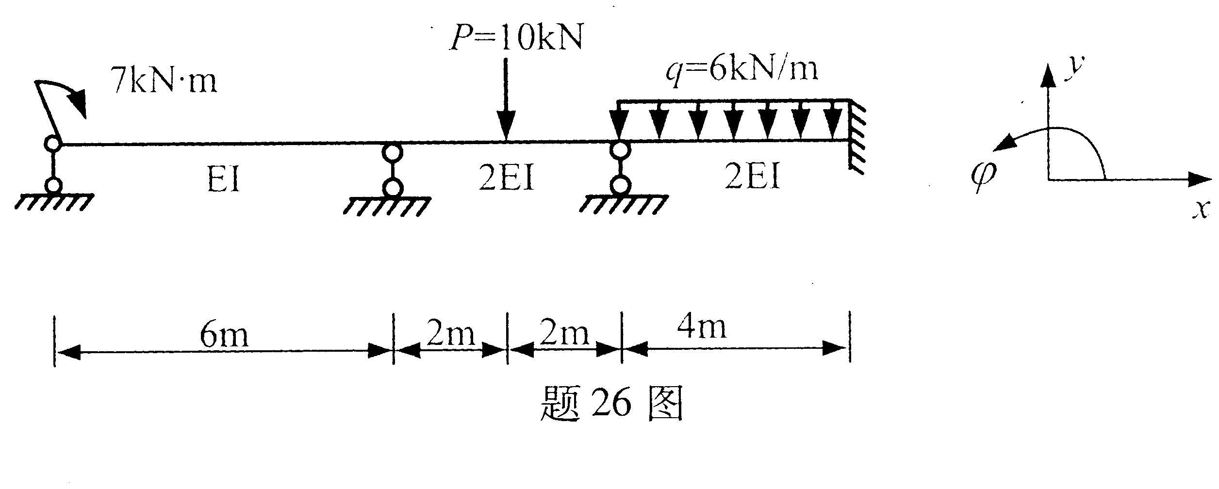
27．求图示体系的自振频率及主振型。EI=常数。
